Используя Microsoft Internet Explorer заходим в WEB интерфейс маршрутизатора по адресу
192.168.1.1 (пользователь admin, пароль admin):

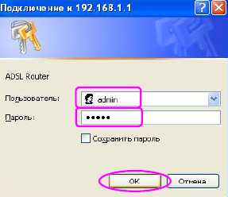

Выбираем слева страницу настроек «WAN» во вкладке сверху «Home»

Для добавления нового соединения с целью настройки выхода в сеть «Медиазоны»
нажимаем кнопку «Add».

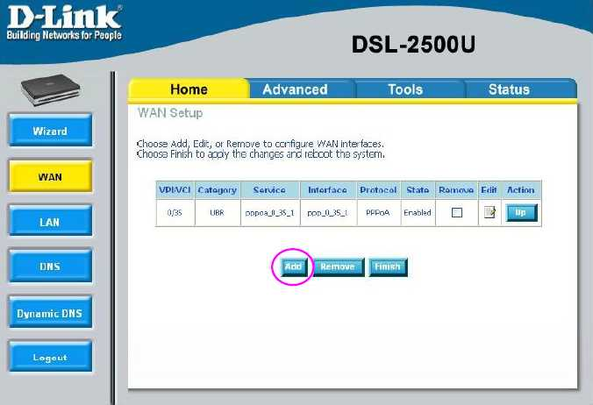
Далее устанавливаем параметры VPI – 0 и VCI – 37.

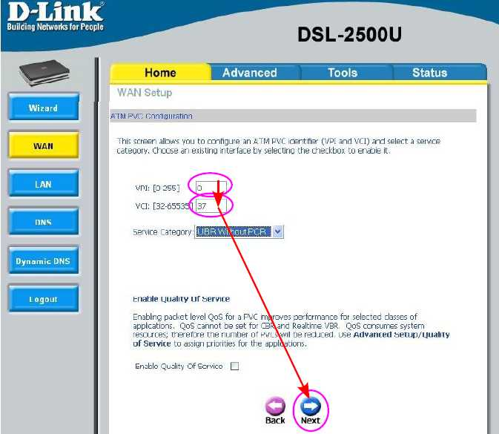

Для продолжения нажимаем стрелку «Next».

После в следующем окне выбираем тип соединения «MAC Encapsulation Routing (MER)»
и тип инкапсуляции «LLC/SNAP-BRIDGING», и для продолжения нажимаем стрелку «Next».
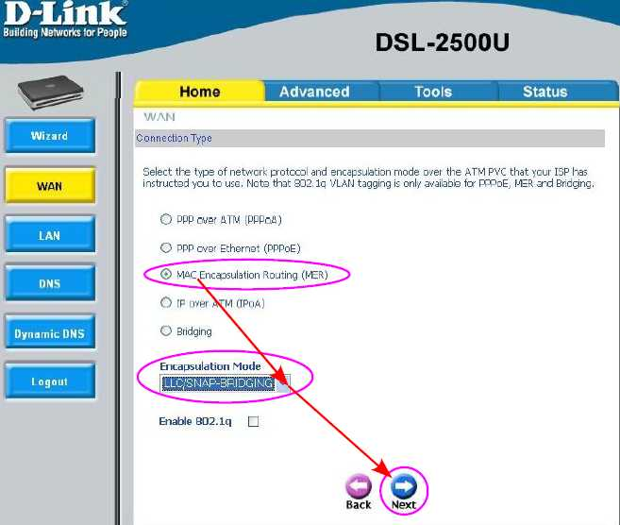

Далее в следующем окне оставляем «галочки» на автоматических режимах получения IP
адреса, адреса шлюза и адреса DNS сервера, и для продолжения нажимаем стрелку «Next».
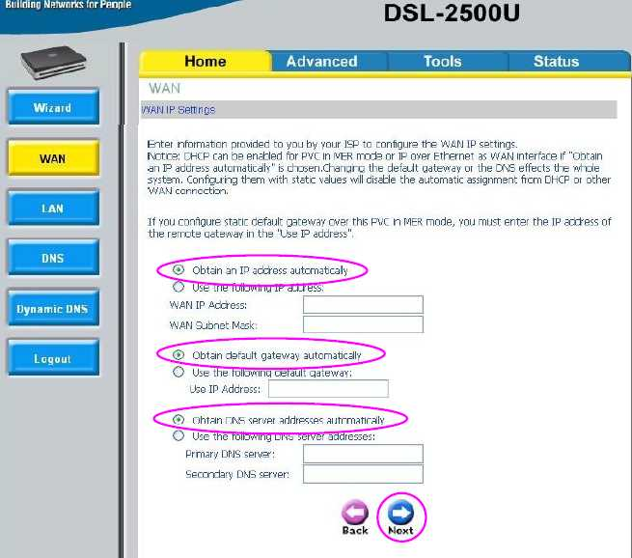

В следующем окне также оставляем «галочки» на «Enable NAT», «Enable Firewall» и
«Enable WAN Service» и для продолжения нажимаем стрелку «Next».
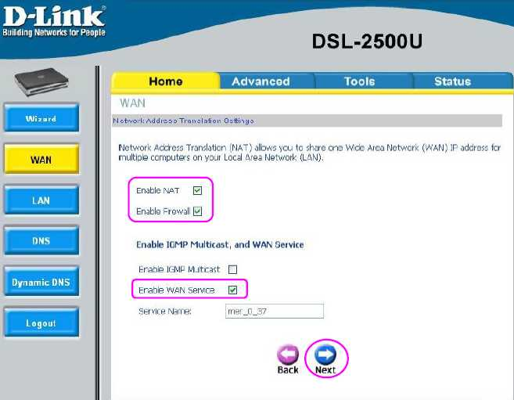

Далее для сохранения нового соединения нажимаем кнопку «Apply».
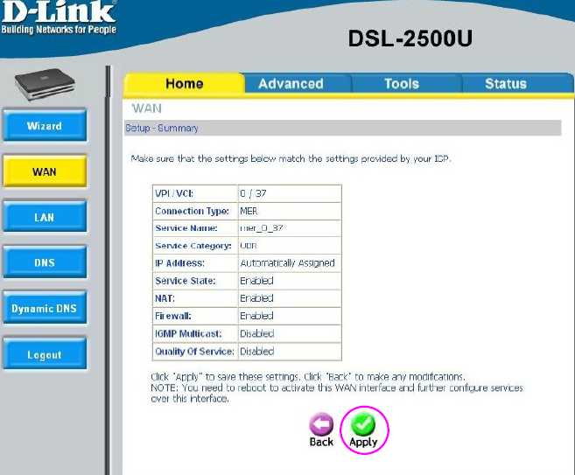

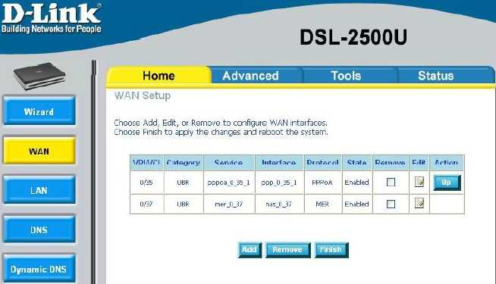
Для сохранения внесённых изменений выбираем вкладку «Tools» и страницу «System».
После нажимаем кнопку «Save/Reboot».
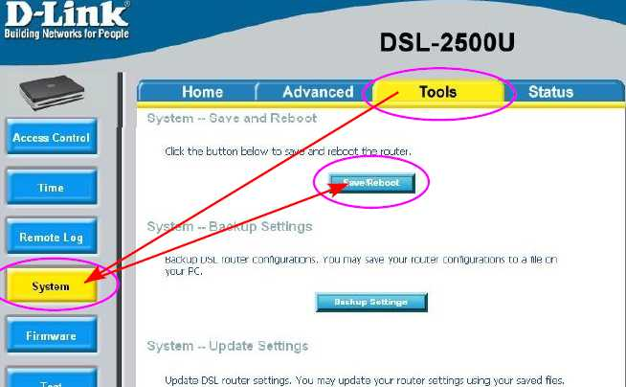

После перезагрузки выбираем вкладку «Status» и на странице «Device Info» наблюдаем
параметры установленного основного соединения.
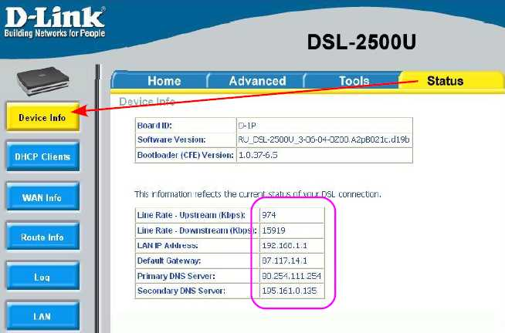

Далее выбираем страницу «WAN Info» и смотрим предпоследний сегмент полученного IP
адреса соединения nas_0_37. Его подставляем вместо ХХХ в шаблон IP адреса шлюза медиазоны
10.253.ХХХ.1 (этот IP адрес шлюза медиазоны потребуется позже для настройки таблицы
маршрутизации). Например, полученный IP адрес 10.253.16.206, тогда IP адрес шлюза медиазоны
будет 10.253.16.1.

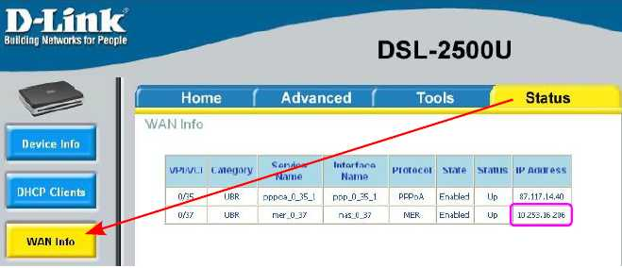

Для добавления нового маршрута в таблицу маршрутизации выбираем вкладку «Advanced»
и страницу «Routing». После нажимаем кнопку «Static Route».
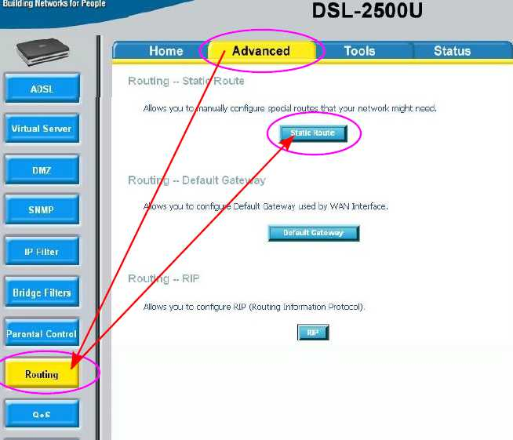

Для добавления нового маршрута нажимаем кнопку «Add».
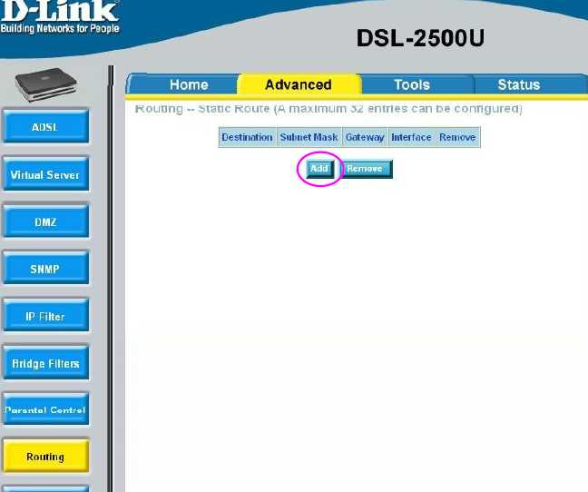

Вводим адрес сети медиазоны 10.253.0.0 и маску сети 255.255.255.0. А также выбираем
режим «Use Gateway IP Address» и вводим IP адресс шлюза медиазоны, полученный ранее,
например 10.253.16.1. Для сохранения маршрута нажимаем кнопку «Apply».
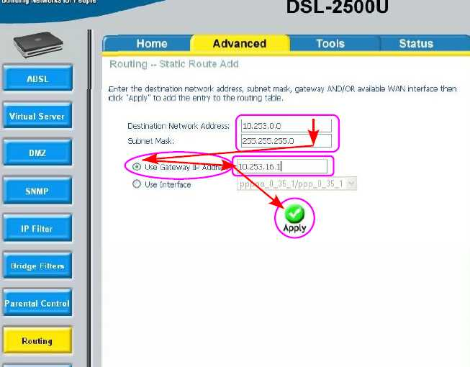

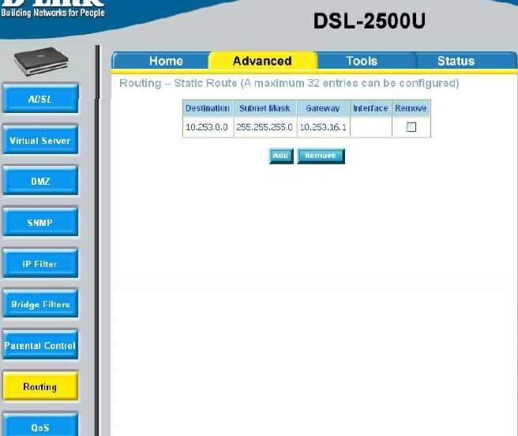

Для сохранения внесённых изменений выбираем вкладку «Tools» и страницу «System».
После нажимаем кнопку «Save/Reboot».
